تگرگ | رعدوبرق | گردوغبار(میزان دید) | بارش(نوع و میزان) | دمای بیشینه | دمای کمینه
- | - | - | 5/0 | 8/13 | 5/0- | ایلام
- | - | - | 0 | 5/17 | 6/7 | آبدانان
- | - | - | 3/0 | 14 | 1/1 | ایوان
- | - | - | 0 | 19 | 5/0 | بدره
- | - | - | 0 | 7/15 | 4/0- | سرابله
- | - | - | 0 | 4/18 | 5/2 | دره شهر
- | - | - | 0 | 4/22 | 8/8 | دهلران
- | - | - | 0 | 6/19 | 7/1 | لومار
- | - | - | 0 | 9/21 | 4/3 | مهران
- | - | - | 0 | 8/13 | 3/0- | ملکشاهی
بسمه تعالی تاریخ: 17/10/1402 شماره 36/ت/1402
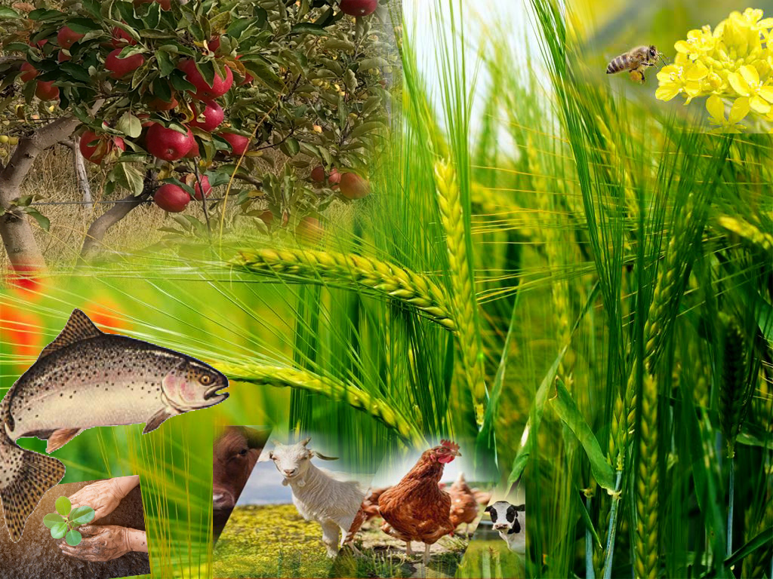
صورت جلسه کمیته هواشناسی کشاورزی استان ایلام (سال زراعی 1403-1402)
پدیدیه های جوی هفته گذشته

پیش بینی وضعیت جوی آینده (از تاریخ10/10/1402 تا 14/10/1402) : براساس بررسی نقشه های پیش یابی هواشناسی تا روز سه شنبه جو استان پایدار است. در این مدت افزایش نسبی دما (حدودا 2 درجه ای) مورد انتظار است. از روز چهارشنبه سامانه بارشی وارد استان می شود و تا روز جمعه بصورت وزش باد شدید، بارش باران، احتمال رعد وبرق، در ارتفاعات برف، مه و کاهش محسوس دما فعالیت خواهد داشت. دامنه اثر این سامانه کل استان است و انتظار می رود بارش ها طی روز پنجشنبه تقویت شوند.
1- پایش مزارع کلزا از نقطه نظر علف هرز گل جالیز2. عدم سمپاشی و محلول پاشی در ساعات وزش باد شدید 3.با توجه به آغاز کشت سیب زمینی حتما دقت شود علاوه بر کودهای نیتروژنه، فسفر از کودهای دارای دارای ترکیب پتاسیم در هنگام آماده سازی بستر کاشت سیب زمینی جهت حفظ تعادل دمایی، درشت تر شدن غده ها و افزایش مقاومت در برابر بیماری‌ها استفاده گردد.4. استفاده از ضد یخ در رادیاتور ماشینهای5- استفاده از ضد یخ در رادیاتور ماشینهای کشاورزی6. لایروبی کانال ها و زهکش های مزارع |  |  |  |  |  |  |  | توصیه های بخش زراعت
1- مجهز کردن گلخانه ها به سیستم گرمایشی و همچنین متعادل نمودن دمای محیط گلخانه به علت اختلاف دمای شب و روز گلخانه ها و همچنین ذخیره سازی سوخت مایع در واحدهای گازسوز  ۲-در مناطق گرمسیر در صورت کاشت نهال از پوشش اطراف نهال جهت جلوگیری از سرما زدگی استفاده گردد |  |  |  |  |  |  |  | توصیه های بخش باغبانی و کشت های متراکم
مراقبت های معمول دامداران در جریان وزش باد شدید و خودداری دامداران از چرای دام در ارتفاعات |  |  |  |  |  |  |  | توصیه های بخش دامداری و عشایر
تغذیه دستی، وزنه گذاری کندوها برای جلوگیری از خسارت وزش باد و بستن دریچه کندوها ، عدم کوچ زنبورستان ها |  |  |  |  |  |  |  | توصیه های بخش پرورش زنبورعسل
1-محافظت از تجهیزات واستخرها در مقابل وزش باد شدید با استفاده از توری های مناسب2-تنظیم دریچه های ورودی وخروجی استخرها برای تنظیم شدت جریان آب |  |  |  |  |  |  |  | توصیه های بخش پرورش آبزیان
1-انواع کود در شبکه کارگزاری کود استان موجود است و مشکلی برای کود کشاورزی وجود ندارد. |  |  |  |  |  |  |  | توصیه های بخش شرکت خدمات حمایتی کشاورزی
کارشناس مدیریت باغبانی | کارشناس شیلات | کارشناس خدمات حمایتی | کارشناس زراعت | کارشناس هماهنگی و ترویج | کارشناس امور دام | کارشناس مسئول پیش بینی | کارشناس مسئول هواشناسی کاربردی | رییس گروه تحقیقات و توسعه هواشناسی کاربردی

